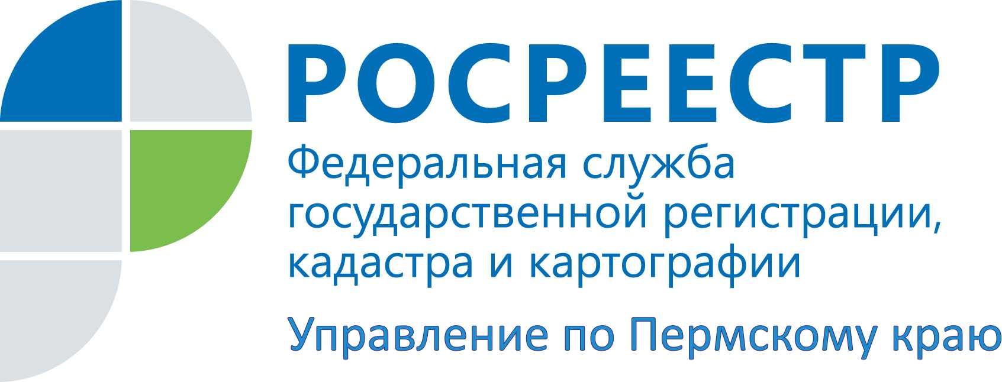

ПРЕСС-РЕЛИЗ
Бесплатная приватизация жилья продлена до 1 марта 2017 года
Президент РФ подписал закон о продлении срока бесплатной приватизации жилья до 1 марта 2017 года. По состоянию на 1 марта 2016 года с начала ведения на территории Пермского края Единого государственного реестра прав на недвижимое имущество и сделок с ним (ЕГРП) Управлением Росреестра зарегистрированы права почти на 350 тысяч жилых помещений на основании договоров передачи жилых помещений в собственность граждан. В последние годы активность пермяков в приватизации жилья падала:. в 2013 году зарегистрировано 34992 права, в 2014 году – 17269 прав, в 2015 году – 18221 право.
В целом в Российской Федерации по состоянию на 31 декабря 2015 года зарегистрированы права почти на 21 млн жилых помещений на основании договоров передачи жилых помещений в собственность граждан. При этом наибольшее количество жилых помещений, права на которые зарегистрированы в ЕГРП, расположено в Москве (около 1,8 млн), Московской области (около 1,4 млн), Санкт-Петербурге (около 1 млн), Свердловской области (около 0,9 млн), Нижегородской и Челябинской областях, Республике Татарстан (по 0,6 млн.).
Документы на регистрацию прав на основании договора безвозмездной передачи в собственность жилых помещений можно подать в офисах Росреестра, Федеральной кадастровой палаты или многофункциональных центров предоставления государственных и муниципальных услуг «Мои документы».. В соответствии с действующим законодательством общий срок государственной регистрации прав составляет 10 рабочих дней с момента приема документов регистрирующим органом.
Следует отметить, что договор приватизации считается заключенным с момента его подписания сторонами. Действующим законодательством срок представления документов для регистрации права собственности на приобретенное в порядке приватизации жилье не ограничен. Но при этом право собственности на приватизированное жилое помещение, и соответственно государственная защита этого права, возникает у граждан только с момента его регистрации в Едином государственном реестре прав на недвижимое имущество и сделок с ним.
С 1 декабря 2015 органы государственной власти и органы местного самоуправления вправе обращаться с заявлением о регистрации прав лиц, у которых на основании актов указанных органов (соответственно и по договорам безвозмездной передачи жилых помещений в собственность граждан, заключаемые с такими органами) возникают права, ограничения (обременения) прав. А граждане участники таких сделок - вправе по собственной инициативе представить заявления о государственной регистрации соответствующего права и необходимые для ее проведения документы. Орган государственной власти или орган местного самоуправления в указанном случае будет выступать в качестве представителя правоприобретателя и действовать на основании закона. Оформление доверенности от правоприобретателя на представление от его имени заявления о регистрации права, ограничения (обременения) права или сделки не требуется.

Об Управлении Росреестра по Пермскому краю
Управление Федеральной службы государственной регистрации, кадастра и картографии (Росреестр) по Пермскому краю является территориальным органом федерального органа исполнительной власти, осуществляющим функции по государственной регистрации прав на недвижимое имущество и сделок с ним, землеустройства, государственного мониторинга земель, а также функции по федеральному государственному надзору в области геодезии и картографии, государственному земельному надзору, надзору за деятельностью саморегулируемых организаций оценщиков, контролю деятельности саморегулируемых организаций арбитражных управляющих, организации работы Комиссии по оспариванию кадастровой стоимости объектов недвижимости. Осуществляет контроль за деятельностью подведомственного учреждения Росреестра - филиала ФГБУ «ФКП Росреестра» по Пермскому краю по предоставлению государственных услуг Росреестра. Руководитель Управления Росреестра по Пермскому краю – Лариса Аржевитина.

http://vk.com/public49884202
Контакты для СМИ
Пресс-служба Управления Федеральной службы
государственной регистрации, кадастра и картографии (Росреестр) по Пермскому краю

Светлана Пономарева
+7 342 218-35-82
Диляра Моргун
+7 342 218-35-83
Гуляева Ольга
+7 342 218-35-87
press@rosreestr59.ru

